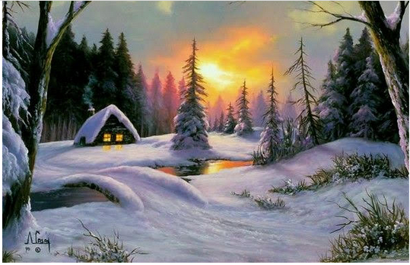

Bienvenu janvier.

Tu nous submerges en début d'année de ta soudaine frilosité,

Tu fais scintiller sur les rameaux des perles cristallisées

Et tu entoures de blanc duvet les aiguilles de pins frigorifiées,

Le poids de la neige et du givre, vers le sol les fait se courber.

Certains arbres aux feuilles caduques cramoisies ont résisté,

Elles impriment dans le décor des tons caramel blond et foncé

Que le résidu de couchant et l'éclairage révèlent en beauté.

Des réverbères aux filtres d'or jaunissent la fresque enneigée

Où des tons sombres et lumineux se côtoient avec générosité

Pour le plaisir des yeux, que la splendeur a accrochés.

Une superbe fontaine s'emmitoufle de coton immaculé,

Ses magiques statues dévêtues ne craignent pas le frais.

A l'heure où le firmament bleu nuit est déjà étoilé,

Entre deux sommets d'une montagne bleutée qui sait s'imposer,

Une ville fait resplendir dans le ciel sombre sa clarté et plus près,

Sous mon regard médusé, l'éclairage dévoile la blancheur sacrée,

Les sapins au premier plan tranchent avec l'obscurité bleutée

De la voûte céleste où brille une étoile, n'est-ce pas celle du berger ?

Je ne peux passer outre un sublime coucher de soleil enflammé

Où se mêlent de l'orangé virant à l'or puis blanchit et se mue en rosé,

Il étale ses nuances embrasées avant de s'harmoniser de bleu violacé,

Le tableau est divin, un moulin règne en maître dans ce paysage éthéré.

